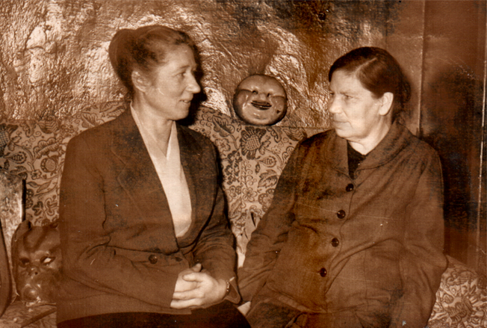
Ильинская Варвара Валерьяновна родилась в 1903 году, в семье служащих. Отец был ссыльный, был исключен с третьего курса медицинского факультета Дерптского (теперь Тарту) университета. Детство прошло в городе Верхотурье. Это был маленький уездный город, прославившийся церквями и святыми мощами. В городе было больше десятка церквей, 3 монастыря и 2 тюрьмы. На поклон к мощам Семиона праведного шли пешком люди за сотни километров. В годы первой мировой войны Верхотурье посетили Григорий Распутин – приближенный царицы и сам царь, цесаревич Алексей.
Громова Р.Г. и Ильинская В.В.
В Верхотурье Варвара Валерьяновна встретила и февральскую и октябрьскую революции. В гражданскую войну их семья была увезена вместе с другими семьями служащих отступающими белыми войсками. Семья Варвары Валерьяновны плыла на баржах от Серова до Томска.
В Верхотурье Варвара Валерьяновна встретила и февральскую и октябрьскую революции. В гражданскую войну их семья была увезена вместе с другими семьями служащих отступающими белыми войсками. Семья Варвары Валерьяновны плыла на баржах от Серова до Томска. Мужчин всех возрастов направили в армию, женщин увезли в Красноярск. Отец Варвары Валерьяновны пришел в Красноярск с партизанским отрядом. И сразу все вернулись на Урал. Это был трудный путь: многие мосты были взорваны белыми, на станциях было много трупов умерших от тифа. У Новосибирска через Обь рельсы были проложены через лед. В Верхотурье Варвара Валерьяновна окончила школу 1 ступени и 2 класса школы 2 ступени. В эти годы произошла встреча с наркомом просвещения А.В. Луначарским. Он побывал на Урале, встречался с учащимися и учителями. В 1925 году, в годовщину смерти В.И.Ленина Варвара Валерьяновна вступила в комсомол. Среднюю школу она заканчивала в Перми и в 1927 году поступила в Пермский государственный университет лингвистическое отделение педфака. Годы жизни в Перми связаны с литературой, театром. После Уральской глуши хотелось многое узнать, увидеть. И эти годы дали действительно многое. Много было встреч, интересных знакомств. Вместе со мной учился наш уральский писатель Евгений Пермяк (Висов). В эти годы в Пермь приезжали В.В.Маяковский, А. Жаров, И.Панов. В театре мне посчастливилось слушать только еще начинавших тогда Козловского и Лемешева, Варвара Валерьяновна познакомилась с писателем – драматургом Афиногеновым. В Перми Варвара Валерьяновна была членом Пермской ассоциации пролетарских писателей, в течение года редакция жировала литстраницу многотиражки «Мотовилихинский рабочий». «Увлечение театром привело к тому, что я вошла в труппу театра санпросвета, где была и артистом и полережем»:- говорит Варвара Валерьяновна. В эти годы создаются тюзы и ТРАМ (театр рабочей молодежи). В Перми создался такой театр. Варваре Валерьяновне было поручено вести беседы по зарубежной литературе. Вместе с писателями создавали пьесы. Здесь Варвара Валерьяновна научилась, как готовить пьесы к постановке. Это Варваре Валерьяновне в последствии очень пригодилась: все годы, когда она работала, Варвара Валерьяновна вела драмкружок.
Осень влекла литературная работа, но стране очень нужны были учителя. Строились Уралмаш, Магнитка, начиналась коллективизация, и наш курс решил окончить университет досрочно, за 3 года вместо 4 – х. работать меня направили в Байкалово, в колхозный институт. Начинать работать было трудно, шла трудная, классовая борьба. Кулачество сопротивлялось созданию колхозов. Поджоги, угрозы, убит Павлик Морозов в соседнем районе. Надо было ввести агитационную работу, а иногда выходили на молотьбу. Кроме занятий в колхозном институте пришлось вести немецкий в семилетке и преподавать в вечернем комвузе.
Варвара Валерьяновна продолжала заниматься театром. Создали живую газету и драмкружок. Ставили серьезные вещи «Страх Афиногенова», «Квадратура круга». В Байкаловке Варвара Валерьяновна проработала 3 года, а потом была переведена в Свердловске инспектором Урал ОНО. На этой работе Варвара Валерьяновна была несколько месяцев. Уральская область разделилась на Свердловскую, Челябинскую, Обско-Иртышскую. Варвару Валерьяновну направили в Тюмень, а за тем для укрепления в Уватский район. Это почти 500 км. от железной дороги. В районе даже не все учителя видели поезд. Во время ледохода район был с областью только радио и телеграфом. На весь район Варвара Валерьяновна была единственным учителем, имеющим высшее образование. Работать было трудно. По школам ездила верхом в седле, всегда возила с собой новые книги, т.к. библиотек не было, хотелось порадовать учителей.
После Увата Варвара Валерьяновна 3 года работала преподавателем русского языка в Шадринском зоотехникуме. Поступила на заочный факультет Иняза, но окончила только 2 курса – заболела и в 1938 году снова родное Верхотурье, та школа, где когда-то училась сама Варвара Валерьяновна. Здесь работать было значительно легче, но Варвара Валерьяновна опять оказалась единственным преподаватель литературы, имеющим высшее образование, потому имела двойную нагрузку. В 1941 году Варвара Валерьяновна выпустила последний раз 10-ый класс. В четверг 12 июня вручила документы об окончании школы, а в воскресенье война, и мальчишки ушли воевать.
В период войны Варвара Валерьяновна работа в школе Верхотурской колонии. Здесь Варвара Валерьяновна столкнулась со всякими подростками: ворами, убийцами, просто заступившимися голодными мальчишками.
С 1949 года работала в Большом Истоке в дневной и вечерней школе. «Здесь мы много лет назад создали первый пионерский отряд», - говорит Варвара Валерьяновна. Тогда не было еще и дружины. Пионеры, были единственными, кто охранял покой поселка. В эти дни, в эти годы произошло самое важное событие в жизни Варвары Валерьяновны – она стала членом КПСС.
Уйдя на пенсию в 1958 году. Варвара Валерьяновна продолжала активно участвовать в жизни школы и поселка.

